

Název školy: Základní škola a Mateřská škola Kladno, Norská 2633
Autor: Mgr. Jaroslava Rysulová

Název materiálu: VY_52_INOVACE_CJS.3.Rys.23_Ohrozeni_obojzivelnici_CR

Datum: 27. 1. 2014

Ročník: třetí

Vzdělávací oblast: Člověk a jeho svět

Vzdělávací obor: Člověk a jeho svět

Název: Ohrožení obojživelníci ČR

Číslo operačního programu: CZ.1.07/1.4.00/21.3489

Název projektu: UČÍME SE S RADOSTÍ

Ohrožení obojživelníci ČR
Anotace:

Materiál slouží na procvičení učiva o některých druzích ohrožených obojživelníků u nás žijících. Materiál obsahuje kartu PŘEHLED OHROŽENÝCH OBOJŽIVELNÍKŮ na poznávání devíti druhů obojživelníků. Tato karta slouží také jako kontrola správnosti. Další karty slouží na přikládání – obrázek na název anebo název na obrázek.

Poznámka:
Poslední dvě karty se mají rozstříhat podle zvýrazněných čar.

Klíčová slova:
Ohrožení obojživelníci, blatnice skvrnitá, čolek dravý, čolek hranatý, skokan ostronosý, skokan skřehotavý, čolek horský, kuňka obecná, mlok skvrnitý, rosnička zelená.

Metodický postup:

- Žáci mohou pracovat samostatně nebo ve dvojicích.
- Seznámí se s názvy a obrázky nejohroženějších druhů obojživelníků, podle úvodní karty.
- PRÁCE S KARTOU A – K názvům přikládají příslušné obrázky živočichů.
PRÁCE S KARTOU B - K obrázkům přikládají příslušné názvy živočichů.
- Kontrolu provedou pomocí karty: PŘEHLED OHROŽENÝCH OBOJŽIVELNÍKŮ.

Použité zdroje:

http://cs.wikipedia.org/wiki/Seznam_ohro%C5%BEen%C3%BDch_%C5%BEivo%C4%8Dich%C5%AF_v_%C4%8Cesku
citace na obrázky – vložené hypertextové odkazy

PŘEHLED OHROŽENÝCH OBOJŽIVELNÍKŮ
blatnice skvrnitá  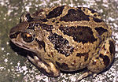 | čolek dravý  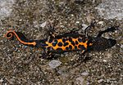 | čolek hranatý  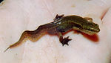
skokan ostronosý  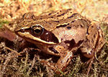 | skokan skřehotavý  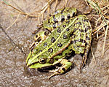 | čolek horský  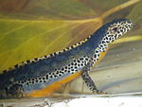
kuňka obecná  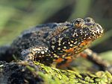 | mlok skvrnitý  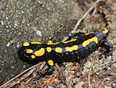 | rosnička zelená  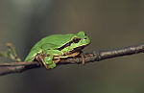

A OHROŽENÍ OBOJŽIVELNÍCI
Úkol: přikládejte obrázky živočichů
blatnice skvrnitá | čolek dravý | čolek hranatý
skokan ostronosý | skokan skřehotavý | čolek horský
kuňka obecná | mlok skvrnitý | rosnička zelená

B OHROŽENÍ OBOJŽIVELNÍCI
Úkol: přikládejte názvy živočichů

KARTY NA ROZSTŘÍHÁNÍ

blatnice skvrnitá | čolek dravý | čolek hranatý
skokan ostronosý | skokan skřehotavý | čolek horský
kuňka obecná | mlok skvrnitý | rosnička zelená

KARTY NA ROZSTŘÍHÁNÍ

